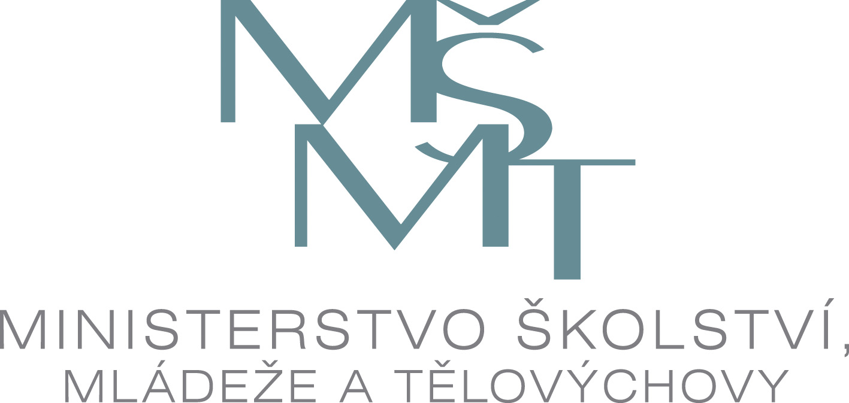

MINISTERSTVO ŠKOLSTVÍ, MLÁDEŽE A TĚLOVÝCHOVY ČESKÉ REPUBLIKY
Karmelitská 8, 118 12 Praha 1 - Malá Strana

TISKOVÁ ZPRÁVA
odbor vnějších vztahů a komunikace

Vzdělávání interních auditorů veřejných vysokých škol a příprava interních auditorů VVŠ na provádění auditů evropských prostředků čerpaných VVŠ v rámci programu Výzkum a vývoj pro vzdělávání

Ve dnech 22. a 23. listopadu 2006 se na Ministerstvu školství, mládeže a tělovýchovy v Praze uskutečnilo IX. setkání interních auditorů veřejných vysokých škol (IA VVŠ). Zúčastnili se ho zástupci Centrální harmonizační jednotky Ministerstva financí, Ministerstva školství, mládeže a tělovýchovy a zástupce interních auditorů krajských úřadů. Hlavním cílem jednání bylo projednání návrhu systému dlouhodobého vzdělávání interních auditorů veřejných vysokých škol (VVŠ) a příprava interních auditorů VVŠ na provádění auditů evropských prostředků čerpaných VVŠ v rámci operačního programu (OP) Výzkum a vývoj pro vzdělávání.

Výsledky kontrolní činnosti MŠMT i zkušenosti IA VVŠ z kontrolní a auditní činnosti v roce 2006 potvrzují, že na VVŠ přetrvávají v oblasti hospodaření s veřejnými prostředky nedostatky, které jsou popisovány ve Výroční zprávě o stavu vysokého školství za rok 2005 zpracované MŠMT.

V oblasti nakládání s prostředky státního rozpočtu je společným problémem většiny VVŠ nedostatečný výkon funkce interního auditu v rozsahu požadovaném zákonem č.320/2001 Sb., o finanční kontrole. Poddimenzované útvary interního auditu, které v řadě případů vykonávají další činnosti neslučitelné s výkonem interního auditu, neposkytují vedení VVŠ dostatečnou jistotu o tom, že vnitřní kontrolní systém VVŠ je přiměřený a účinný.

V podmínkách akademické půdy jsou jednoznačně vnímány ty akademické samosprávné orgány a další orgány, které jsou taxativně vymezeny vysokoškolským zákonem. Byť je interní audit v orgánech veřejné správy (a tím VVŠ jsou) vymezen zákonem o finanční kontrole, jeho postavení v hierarchickém uspořádání VVŠ tomu často neodpovídá. Zvýšit prestiž interního auditu na VVŠ je jedním z hlavních úkolů dobrovolného profesního sdružení IA VVŠ.

Výkon IA na VVŠ není jen záležitostí dostatečných kapacit útvarů IA na VVŠ. Neméně důležitou roli hrají kvalifikace a praxe IA a jejich trvalý profesní rozvoj. IA sami z vlastní iniciativy zahájili v roce 2004 vzájemnou spolupráci jejímž cílem je také vzájemná výměna zkušeností a koordinace aktivit v oblasti vzdělávání. MŠMT tuto snahu podporuje a ve spolupráci s IA VVŠ v roce 2005 podalo žádost o financování twinningového projektu „Posílení vnitřního řídícího a kontrolního systému VVŠ“. Pro nepochopení podstaty projektu a zásadních rozdílů v systému PIFC na univerzitách ve srovnání s jinými oblastmi veřejného sektoru a z neznalosti reálného stavu fungování systému PIFC v ČR, přinejmenším co se týče VVŠ, nebyl však projekt úředníky Evropské komise podpořen.

MŠMT následně v roce 2006 podpořilo projekt Vysoké školy ekonomické (VŠE) s názvem „Vytvoření návrhu systému dlouhodobého vzdělávání interních auditorů veřejných vysokých škol“. Cílem projektu, který je financován z Programu 8 na podporu zvýšení kvality řízení veřejných vysokých škol, je zpracování návrhu systému dlouhodobého vzdělávání interních auditorů veřejných vysokých škol a vytvoření předpokladů pro realizaci takového projektu v dalším období.

Význam IA na VVŠ výrazně vzroste v budoucnosti v souvislosti s OP Výzkum a vývoj pro inovace, kde jedním z nejvýznamnějších příjemců prostředků budou VVŠ. V novém programovacím období 2007 – 2013 bude MŠMT řídícím orgánem OP Výzkum a vývoj pro inovace a OP Vzdělávání pro konkurenceschopnost. Prostřednictvím zmíněného operačního programu, který spočívá v posilování výzkumného, vývojového a proinovačního potenciálu ČR zajišťujícího růst, konkurenceschopnost a vytváření pracovních míst v regionech tak, aby se ČR stala evropsky významným místem koncentrace těchto aktivit, bude ČR prostřednictvím vysokých škol, výzkumných institucí a dalších relevantních subjektů čerpat prostředky v objemu 2 435,9 mil. euro. Aby VVŠ mohly čerpat prostředky, budou muset prokázat, že mají kvalitní vnitřní kontrolní systém včetně dostatečného počtu vyškolených IA, kteří budou pod vedením IA MŠMT vykonávat v oblasti auditu evropských prostředků audity v systému jednotného auditu. Bez posílení kapacit a kvalifikace IA a zavedení systému jednotného auditu není možné čerpat prostředky z pokladny EU.

Michaela Taschnerová
Ředitelka odboru vnějších vztahů a komunikace MŠMT
tel.: 257 193 768
email: michaela.taschnerova@msmt.cz

